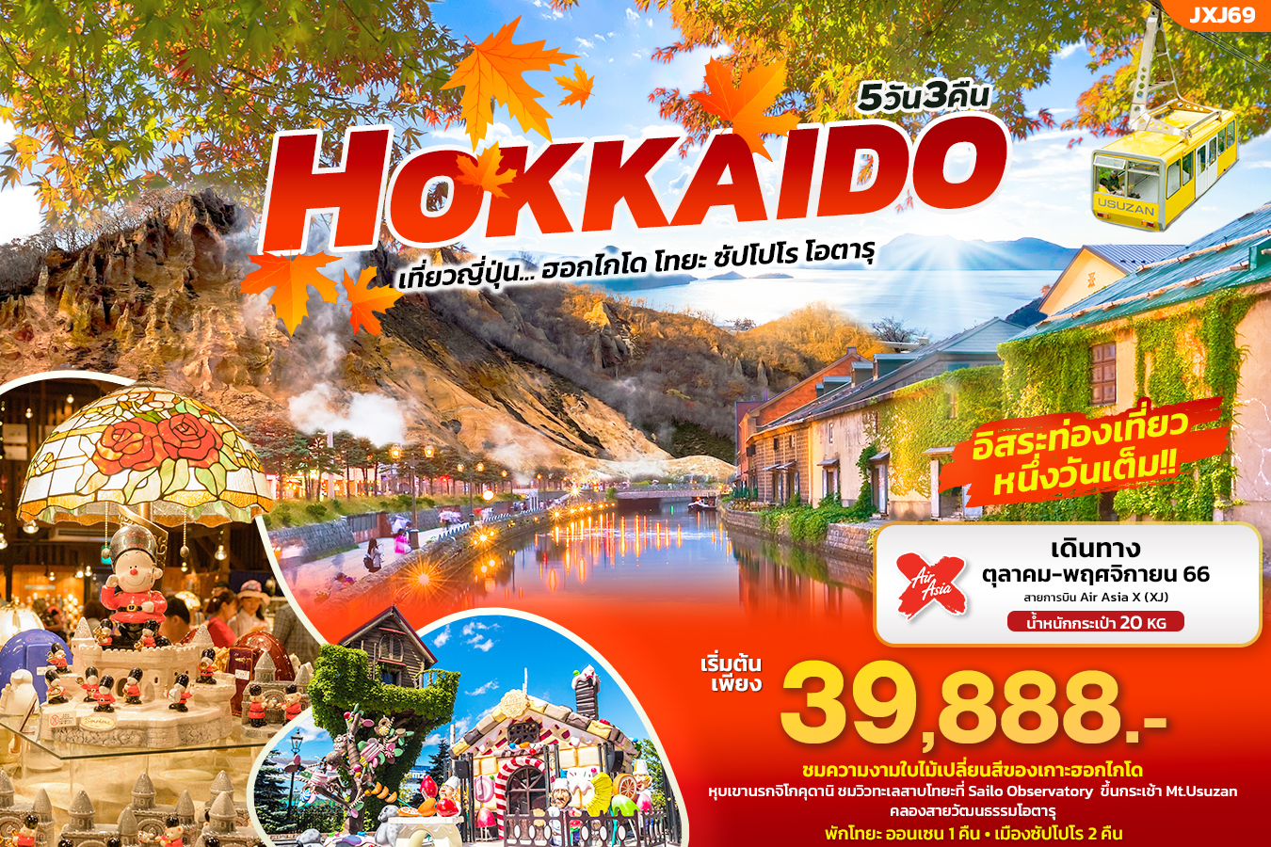

**JXJ69 Autumn in.. HOKKAIDO**

**เที่ยวญี่ปุ่น...ฮอกไกโด โทยะ ซัปโปโร โอตารุ 5วัน3คืน****ที่พัก** ออนเซ็น 1 คืน • ซับโปโร 2 คืน

**ชมความงามใบไม้เปลี่ยนสี**ของเกาะฮอกไกโด ชมน้ำพุร้อนที่หุบเขานรกจิโกคุดานิ

**นั่งกระเช้า** Mt.Usu Ropeway ชมวิวทะเลสาบโทยะ **สัมผัสวิว**ธรรมชาติแบบพาโนรามา

**เที่ยวชม** คลองสายวัฒนธรรมโอตารุ คลองสายวัฒนธรรมอันมีเสน่ห์ชวนให้ค้นหา

**ชม**ร้านเครื่องแก้วโอตารุ พิพิธภัณฑ์กล่องดนตรี โรงงานช็อกโกแลต Ishiya

**เดินทางโดยสายการบิน** AirAsia X (XJ) **น้ำหนักสัมภาระโหลดใต้ท้องเครื่อง** 20 kg. / CARRY ON 7 kg.

|  |  |  |  |  |  |
| --- | --- | --- | --- | --- | --- |
| วันที่ | โปรแกรมท่องเที่ยว | เช้า | เที่ยง | เย็น | โรงแรม |
| **1** | ท่าอากาศยานสุวรรณภูมิ **XJ620 BKK – CTS 02.50 - 10.40** |  |  |  |  |
| **2** | ท่าอากาศยานสุวรรณภูมิ-ท่าอากาศยานนิวชิโตะเซะ-เมืองโนโบริเบทสึ-หุบเขานรกจิโกคุดานิ-จุดชมวิว Silo Observatory-ที่พักออนเซ็น |  | 🍽 | 🍽 | TOYAKO MANSEIKAKU ONSEN 3* หรือ ระดับใกล้เคียงกัน |
| **3** | ชมวิวของทะเลสาบโทยะโดยขึ้นกระเช้า Mt.Usu Ropeway-คลองสายวัฒนธรรมโอตารุ-เครื่องแก้วโอตารุ-พิพิธภัณฑ์กล่องดนตรี-ซัปโปโร-โรงงานช็อกโกแลตอิชิยะ-Duty free แหล่งช้อปปลอดภาษี | 🍽 | 🍽 |  | REMBRANDT STYLE SAPPORO 3*  หรือ ระดับใกล้เคียงกัน |
| **4** | อิสระท่องเที่ยวตามอัธยาศัย | 🍽 |  |  | REMBRANDT STYLE SAPPORO 3*  หรือ ระดับใกล้เคียงกัน |
| **5** | ท่าอากาศยานนานาชาตินิวชิโตะเซะ– ท่าอากาศยานสุวรรณภูมิ  **XJ621 CTS – BKK 11.55 - 17.50** | 🍽 |  |  |  |

|  |  |  |  |  |  |
| --- | --- | --- | --- | --- | --- |
| วันเดินทาง | ราคาผู้ใหญ่  (บาท) | ราคาเด็ก  (บาท) | พักเดี่ยว/เดินทาง  ท่านเดียว เพิ่ม (บาท) | ที่นั่ง | หมายเหตุ |
| 28 ตุลาคม - 1 พฤศจิกายน 66 | 39,888 | ไม่มีราคาเด็ก  (Infant ไม่เกิน 2ปี 6,000 บาท) | 8,500 | 34 |  |
| 1 - 5 พฤศจิกายน 66 | 41,888 | 8,500 | 34 |  |
| 7 - 11 พฤศจิกายน 66 | 39,888 | 8,500 | 34 |  |
| 9 - 13 พฤศจิกายน 66 | 40,888 | 8,500 | 34 |  |
| 14 - 18 พฤศจิกายน 66 | 39,888 | 8,500 | 34 |  |
| 16 - 20 พฤศจิกายน 66 | 40,888 | 8,500 | 34 |  |
| 21 - 25 พฤศจิกายน 66 | 41,888 | 8,500 | 34 |  |
| 23 - 27 พฤศจิกายน 66 | 41,888 | 8,500 | 34 |  |
| 28 พฤศจิกายน - 2 ธันวาคม 66 | 41,888 | 8,500 | 34 |  |

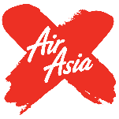◼ FLIGHT:

DEPARTURE: XJ620 BKK-CTS 02.50-10.40

RETURN:  XJ621 CTS-BKK 11.55-17.50

วันที่หนึ่ง ท่าอากาศยานสุวรรณภูมิ

23.30 น. พร้อมกันที่ ณ ท่าอากาศยานสุวรรณภูมิ อาคารผู้โดยสารระหว่างประเทศขาออก ชั้น 4 เคาน์เตอร์สายการบิน AIR ASIA X (XJ) มีเจ้าหน้าที่ของบริษัทฯ คอยอำนวยความสะดวกด้านเอกสารและติดแท็กกระเป๋า

02.50 น. ออกเดินทางออกสู่ ประเทศญี่ปุ่น โดย สายการบิน AIR ASIA X เที่ยวบินที่ XJ620 *(ค่าทัวร์ไม่รวมค่าอาหารบนเครื่อง บนเครื่องมีจำหน่าย)*

วันที่สอง ท่าอากาศยานสุวรรณภูมิ-ท่าอากาศยานนิวชิโตะเซะ-เมืองโนโบริเบทสึ-หุบเขานรกจิโกคุดานิ-จุดชมวิว Silo Observatory-ที่พักออนเซ็น 🍽 อาหาร เที่ยง,เย็น

10.40 น. เดินทางถึง ท่าอากาศยานนิวชิโตะเซะ ฮอกไกโด ประเทศญี่ปุ่น *(เวลาท้องถิ่นเร็วกว่าประเทศไทย 2 ชั่วโมง*

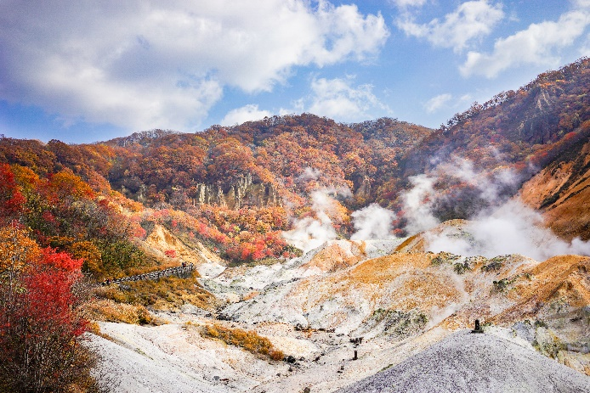*กรุณาปรับนาฬิกาของท่านเป็นเวลาท้องถิ่น เพื่อความสะดวกในการนัดหมาย)* นำท่านผ่านพิธีตรวจคนเข้าเมืองและศุลกากร สำคัญ!!! ประเทศญี่ปุ่นไม่อนุญาตให้นำอาหารสด จำพวก เนื้อสัตว์ พืช ผัก ผลไม้ เข้าประเทศ หากฝ่าฝืนจะมีโทษจับและปรับจากนั้นเดินทางสู่ เมืองโนโบริเบทสึ (Noboribetsu) เมืองตากอากาศที่มีชื่อเสียงแห่งหนึ่งของเกาะฮอกไกโดอุดมสมบูรณ์ไปด้วยธรรมชาติที่งดงามไม่ว่าจะเป็นต้นไม้,ทะเลสาบ,หนองบึงและแหลมรูปร่างแปลกตามากมาย จากนั้นนำท่านชม หุบเขานรกจิโกคุดานิ (Jigokudani) เกิดจากภูเขาไฟซึ่งยังไม่ดับจึงก่อให้เกิดน้ำพุร้อนและบ่อโคลนเดือดอันเป็นปรากฏการณ์ทางธรรมชาติที่ยังคงอยู่ น้ำร้อนในลำธารของหุบเขาแห่งนี้มีแร่ธาตุกำมะถันซึ่งเป็นแหล่งต้นน้ำของย่านบ่อน้ำร้อนโนโบริเบทสึ มองเห็นควันจากน้ำพุร้อนพุ่งขึ้นมาตลอดเวลา ให้ท่านถ่ายภาพตามอัธยาศัย

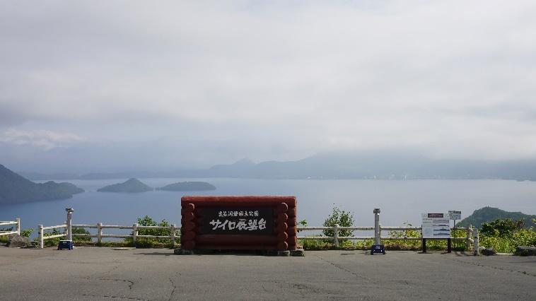เที่ยง 🍽รับประทานอาหารเที่ยง (มื้อที่1)

พาทุกท่านเดินทางสู่ จุดชมวิว Silo Observatory เป็นจุดชมวิวที่ให้คุณได้สัมผัสความกว้างใหญ่ของทัศนียภาพ ทะเลสาบโทยะ นอกจากตัวทะเลสาบแล้ว ยังมองเห็นเกาะนาคาจิมะ เขาอุสุ เขาโชวะชินซัง ย่านโทยะโกะออนเซ็นและปากปล่องภูเขาไฟนิชิยามะ นอกจากนี้ยังสามารถมองเห็นเขาโยเทย์ซึ่งได้รับการขนานนามว่าเป็นภูเขาฟูจิแห่งเอโซะทางทิศตะวันตก อิสระให้ท่านได้ถ่ายภาพตามอัธยาศัย

เย็น 🍽รับประทานอาหารเย็น (มื้อที่2)

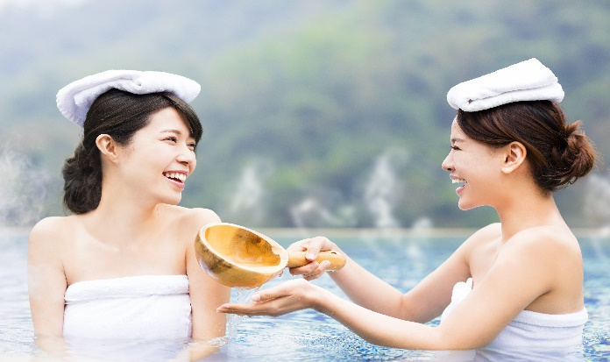หลังอาหารไม่ควรพลาดประสบการณ์ สัมผัสวัฒนธรรม การอาบน้ำแร่ออนเซ็น (Onsen) น้ำแร่ในสไตล์ญี่ปุ่น ให้ท่านได้พักผ่อนอย่างเต็มอิ่ม ซึ่งชาวญี่ปุ่นเชื่อว่าน้ำแร่ธรรมชาตินี้มีส่วนช่วยเรื่อง ระบบการหมุนเวียนของเลือดดีขึ้น การบรรเทาอาการปวดเมื่อยต่างๆ และช่วยผ่อนคลายความตึงเครียดได้พร้อมบำรุงผิวพรรณให้เปล่งปลั่ง

ที่พัก: TOYAKO MANSEIKAKU ONSEN ระดับใกล้เคียงกัน 3* ชื่อโรงแรมที่ท่านพัก ทางบริษัทจะทำการแจ้งพร้อมใบนัดหมาย 3-5 วันก่อนเดินทาง

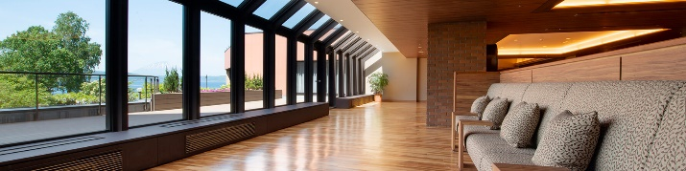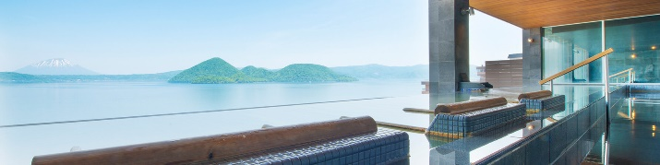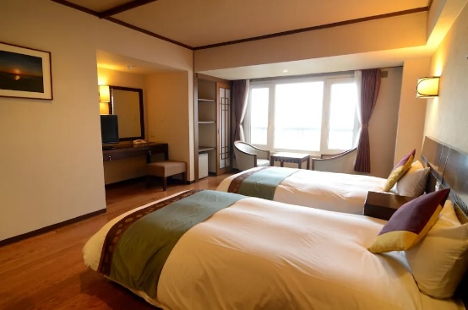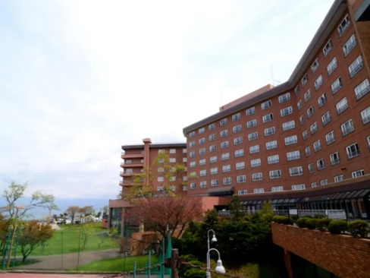

** ภาพบรรยากาศโรงแรม TOYAKO MANSEIKAKU ONSEN

วันที่สาม ชมวิวของทะเลสาบโทยะโดยขึ้นกระเช้า Mt.Usu Ropeway-คลองสายวัฒนธรรมโอตารุ-เครื่องแก้วโอตารุ-   
 พิพิธภัณฑ์กล่องดนตรี-ซัปโปโร-โรงงานช็อกโกแลตอิชิยะ-Duty free แหล่งช้อปปลอดภาษี 🍽 อาหาร เช้า,เที่ยง

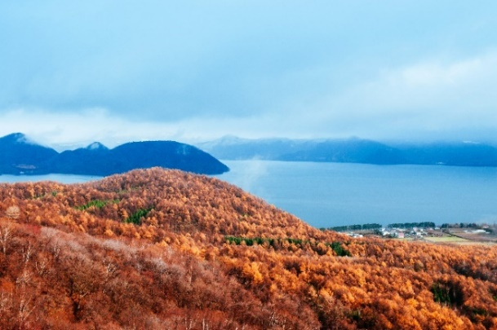เช้า 🍽 รับประทานอาหารเช้า ณ โรงแรม (มื้อที่3)

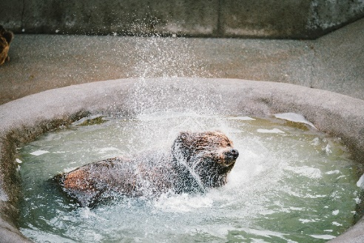 จากนั้นพาทุกท่านเดินทางไปชมวิวของทะเลสาบโทยะ โดยขึ้นกระเช้า Mt.Usu Ropeway ใช้เวลาเพียง 6 นาที จากสถานีต้นทางไปสู่ยอดเขา ชมวิวอุทยานแบบพาโนรามา และเป็นจุดชมวิวทะเลสาบโทยะ และ ภูเขา Yotei ที่ได้รับการขนานนามว่าเป็นฟูจิแห่งฮอกไกโด ที่มีชื่อเสียงที่สุด อิสระให้ท่านได้ถ่ายภาพตามอัธยาศัย (ขอสงวนสิทธิ์ไม่ขึ้นในกรณีที่ Usuzan Ropeway ปิด โดยเปลี่ยนเที่ยวที่ ฟาร์มหมีสีน้ำตาล (Showa Shinzan Bear Ranch) หมีสีน้ำตาล หรือเรียกว่า ฮิกุมะ เป็นสัตว์สายพันธ์ใหญ่ ระดับสูงสุดในห่วงโซ่อาหารของระบบนิเวศน์ ปัจจุบันก็ยังมีอยู่จริงๆ ในป่าของญี่ปุ่น และมีมากในฮอกไกโด ว่ากันว่ามีประมาณ 2,000 กว่าตัว หมีสายพันธุ์นี้ยังเป็นสัตว์ที่ชาวไอนุ ชนพื้นเมืองของฮอกไกโด นับถือเป็นหนึ่งใน พระเจ้าอีก โดยชาวไอนุให้ความสำคัญกับหมีสีน้ำตาลมาก ถึงขนาดมีการจัดพิธีส่งวิญญาณให้มันเมื่อถูกฆ่าอีกด้วย ฟาร์มนี้มีหมีกว่า 100 ตัว ถือเป็นที่แรกๆ ในการสร้างฟาร์มเพื่อศึกษาพฤติกรรมของมัน)

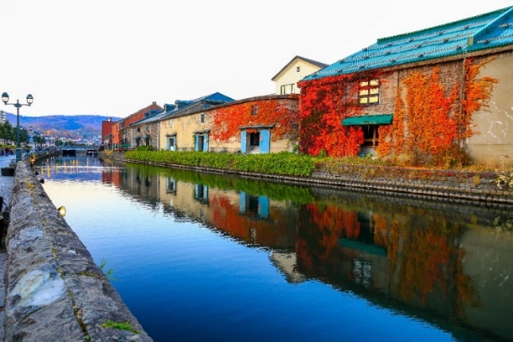เที่ยง 🍽รับประทานอาหารเที่ยง (มื้อที่4)

จากนั้นนำท่านเดินทางสู่ คลองสายวัฒนธรรมโอตารุ คลองสายวัฒนธรรมอันมีเสน่ห์ชวนให้ค้นหา ด้วยความเป็นเอกลักษณ์แห่งวีถีชีวิต 2 ฝั่งคลองที่ยังคงความเป็นญี่ปุ่นแบบดั้งเดิม คลองโอตารุสร้างเพื่อให้เรือเล็กลำเลียงสินค้าจากท่าเรือเอามาเก็บไว้ในโกดังที่อยู่ตามริมคลอง เมื่อวิทยาการเจริญก้าวหน้าเรือใหญ่จึงเปลี่ยนไปเข้าท่าที่ใหญ่และขนส่งเข้าโกดัง ได้ง่ายขึ้น ตึกเก่าเก็บสินค้าริมคลองเหล่านี้ จึงถูกดัดแปลงเป็นร้านอาหารสไตล์ต่างๆ และพิพิธภัณฑ์ นำท่านเที่ยวชม

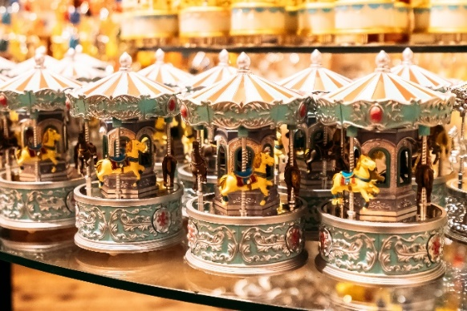 ชมเครื่องแก้วโอตารุ แหล่งทำเครื่องแก้วที่มี ชื่อเสียงที่สุด ชมความสวยงามของแก้วหลากสีสันดังอยู่ในโลกของจินตนาการ แหล่งเครื่องแก้วชื่อดังของโอตารุ และยังมีเครื่องแก้วหลากหลายให้ท่านชื่นชม และเลือกซื้อได้ เมืองนี้มีชื่อเสียงในด้านการทำเครื่องแก้วต่างๆ จากนั้นนำท่านชม พิพิธภัณฑ์กล่องดนตรี Otaru Music Box Museum ให้ท่านได้ท่องไปในดินแดนแห่งเสียงดนตรีและบทกวีที่แสนอ่อนหวานชวนให้น่าหลงใหล ด้วยกล่องดนตรี (MUSIC BOX) อันมากมายหลากหลายและงดงามที่จะทำให้ท่านผ่อนคลายอย่างดี มากกว่า 3,000 แบบ รวมถึงท่านยังสามารถเลือกทำกล่องดนตรีแบบที่ท่านต้องการได้ด้วย อิสระให้ท่านได้ทำกล่องดนตรีน่ารักๆ ในแบบที่ท่านชื่นชอบด้วยตัวท่าน นำท่านเดินทางสู่ เมืองซัปโปโร เมืองที่ใหญ่ที่สุดในฮอกไกโด และยังเป็นเมืองใหญ่อันดับที่ 5 ของญี่ปุ่นตามความหนาแน่นของจำนวนประชากร ซัปโปโรแบ่งออกเป็น 10 เขตที่เต็มไปด้วยสถานที่ท่องเที่ยวต่างๆ มากมาย จากนั้นพาทุกท่านไปที่ โรงงานช็อกโกแลตซัปโปโร Shiroi koibito park ไปเยือนบ้านเกิดคุกกี้ของฝากชื่อดัง ขนมของฝากยอดฮิตจากฮอกไกโดนี้ผลิตโดยบริษัท Ishiya คุกกี้แผ่นบางกรุบกรอบประกบไวท์ช็อคโกแลตหวานละมุน นอกจากสูตรคลาสสิคนี้แล้วยังมีรสชาติใหม่ๆ รวมถึงผลิตภัณฑ์อื่นๆ ให้เลือกซื้ออีกมากมาย โดยสถานที่นี้มาเป็นธีมปาร์คที่มาในรูปแบบสวนสนุกช็อกโกแลต อิสระให้ท่านได้ช้อปปิ้งของที่ระลึกด้านหน้าและถ่ายภาพตามมุมสวยๆ มากมาย (ค่าทัวร์ไม่รวมการเข้าชมการผลิตด้านใน)

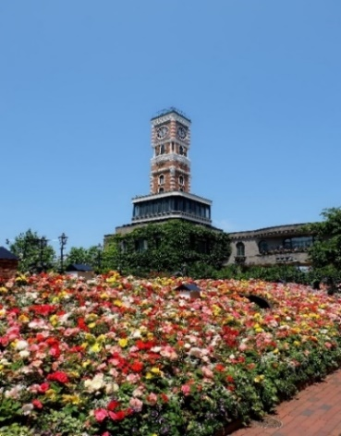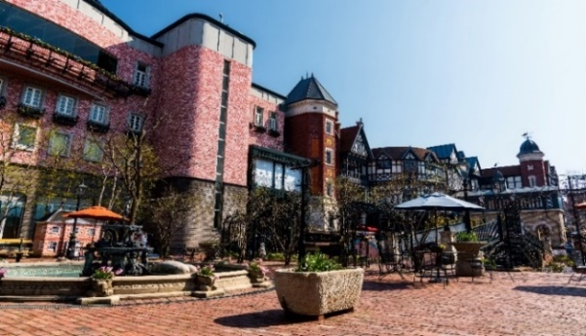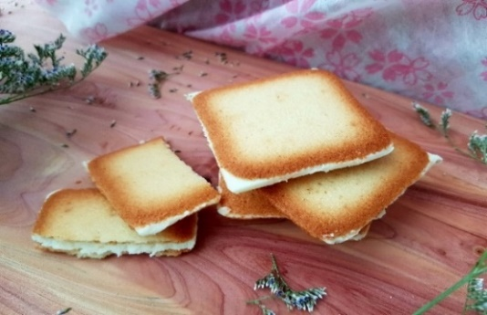

พาทุกท่านไปช้อปปิ้งที่ Duty free แหล่งช้อปปลอดภาษี ที่รวบรวมสินค้าราคาพิเศษ และมีชื่อเสียงที่เห็นแล้วต้องรู้ว่ามาจากประเทศญี่ปุ่น เช่น โฟมถ่านหินฟูเขาไฟ วิตามิน อาหารเสริม และครีมต่างๆ เป็นต้น ให้ทุกท่านสามารถเลือกซื้อเป็นของฝาก ของขึ้นชื่อของที่นี้ก็คือ โฟมล้างหน้าถ่านภูเขาไฟฟูจิ ของขึ้นชื่อของประเทศญี่ปุ่นที่นักท่องเที่ยวส่วนมากมักซื้อเป็นของฝาก ทำจากถ่านหินเข้มของจากภูเขาไฟญี่ปุ่น ผสมด้วย สาเก,ลูกพลับ และ ไฮยารูลอน ช่วยขจัดสิ่งสกปรกและรักษาปัญหาผิว สามารถใช้ได้ทุกสภาพผิวแม้ผิวแพ้ง่าย

เย็น 🍽 อิสระอาหารเย็นตามอัธยาศัย

ที่พัก: REMBRANDT STYLE SAPPORO ระดับใกล้เคียงกัน 3*

ชื่อโรงแรมที่ท่านพัก ทางบริษัทจะทำการแจ้งพร้อมใบนัดหมาย 3-5 วันก่อนเดินทาง

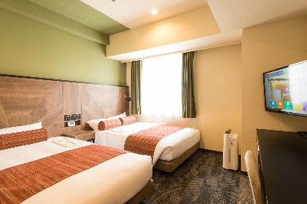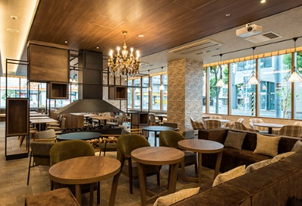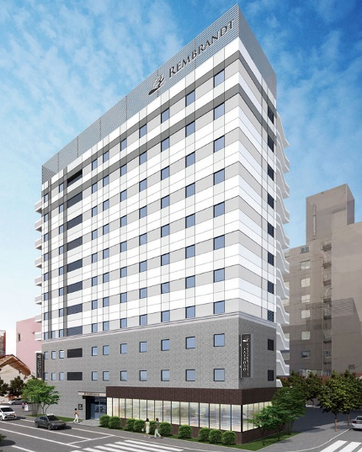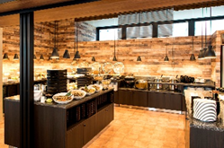

** ภาพบรรยากาศโรงแรม REMBRANDT STYLE SAPPORO

วันที่สี่ อิสระท่องเที่ยวตามอัธยาศัย 🍽 อาหาร เช้า

เช้า 🍽 รับประทานอาหารเช้า ณ โรงแรม (มื้อที่5)

อิสระฟรีเดย์ท่องเที่ยวตามอัธยาศัยเต็มวัน โปรแกรมแนะนำ

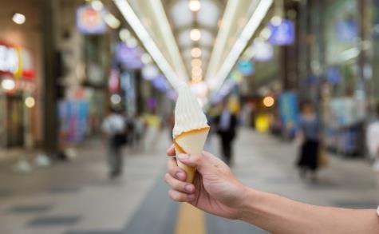- **อาคารเจอาร์ทาวเวอร์ (JR TOWER)** เป็นตึกที่สูงที่สุดในซัปโปโร ตั้งอยู่ติดกับสถานีเจอาร์ซัปโปโร เป็นทั้งห้างสรรพสินค้า โรงแรม โรงภาพยนตร์ และศูนย์อาหาร มีร้าน BIG CAMERA จําหน่ายกล้องดิจิตอล, เครื่องใช้ไฟฟ้าและอิเล็กทรอนิกส์,ร้าน100เยน,ร้าน UNIQLO ขายเสื้อผ้าแฟชั่นวัยรุ่น,ร้าน MATSUMOTO KIYOSHI ขายยาและเครื่องสําอาง อาคาร JR TOWER มีจุดชมวิวตั้งอยู่ที่ชั้น 38 เรียกว่า T38 (Tower Three Eight) ที่ระดับ ความสูง 160 เมตร จึงมองเห็นทิวทัศน์เหนือเมืองซัปโปโรได้กว้างไกลสวยงามทั้งกลางวัน กลางคืน โดยเฉพาะยามคํ่าคืนจะมองเห็นทีวีทาวเวอร์ตั้งอยู่กลางสวนโอโดริ โดยมีแสงไฟ จากกลุ่มตึก ย่านซูซูกิโนะ ส่องสว่างที่จุดกลางเมืองติดๆ กันมีตึก ESTA ซึ่งที่ชั้น 10 เป็น ศูนย์รวมร้านราเมน ซึ่งมีอยู่ประมาณ 10 ร้าน ให้เลือกชิมอร่อยไม่แพ้ตรอกราเมนในย่าน ซูซูกิโน่ (ไม่รวมตั๋วขึ้น จุดชมวิวราคาประมาณ 700-1000 เยน)

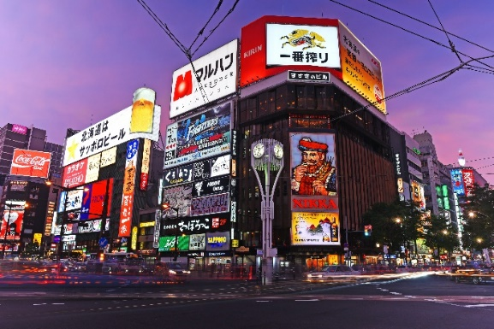- **ช้อปปิ้งที่** **ย่านทานุกิโคจิ** ย่านช้อปปิ้งในร่มยาวประมาณ 1 กิโลเมตรถูกแบ่งเป็น 7 ส่วนหรือ 7 บล็อค สองข้างทางเต็มไปด้วยร้านขายสินค้ามากมายกว่า 100 ร้าน อาหาร ยา เสื้อผ้า รองเท้า ABC Mart นอกจากสถานที่แห่งนี้ที่มีอายุมากกว่า 100 ปี จะเป็นแหล่งชอปปิ้งแล้ว ยังใช้เป็นที่จัดกิจกรรม เทศกาลต่างๆ จะใช้เป็นจุดรวมพลของหนุ่มสาวชาวญี่ปุ่น เพื่อนัดไปปาร์ตี้สังสรรค์กันต่อยามดึก  **และ ย่านซูซูกิโนะ** ย่านแหล่งบันเทิงที่ใหญ่ที่สุดในภาคเหนือของญี่ปุ่น บาร์ ไนต์คลับ หรือร้านคาราโอเกะ

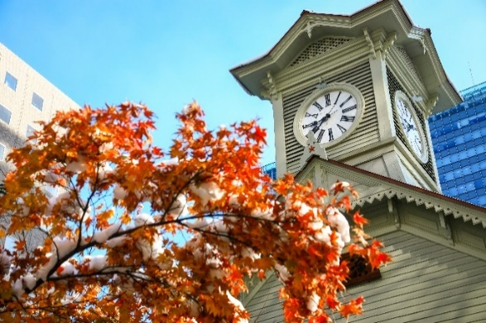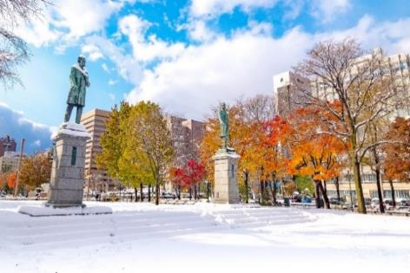**- สวนสาธารณะโอโดริ (Odori Park)** ตั้งอยู่ใจกลางเมืองซัปโปโร ซึ่งแยกเมืองออกเป็นสองฝั่ง คือทางทิศเหนือและทิศใต้ สวนแห่งนี้ก็จะเป็นเสมือนแหล่งโอเอซิสของเมืองที่เต็มไปด้วยความเขียวขจีและดอกไม้หลากหลายสายพันธุ์ นอกจากจะได้ดื่มด่ำกับความรื่นรื่นในสวนแห่งนี้แล้วนั้น โดยสวนถูกสร้างขึ้นในปี ค.ศ. 1871 เพื่อเป็นจุดแบ่งเขต ระหว่างด้านเหนือซึ่งเป็นส่วนของการบริหารเมือง กับด้านใต้ซึ่งเป็นย่านที่อยู่อาศัย และธุรกิจต่างๆ สวนแห่งนี้ได้กลายเป็นพื้นที่พักผ่อนสำหรับประชาชน และยังเป็นสถานที่ท่องเที่ยวยอดนิยมสำหรับนักท่องเที่ยวอีกด้วย

- **หอนาฬิกา Sapporo Clock** หอนาฬิกาโบราณประจำเมืองซัปโปโรที่เป็นหนึ่งในแลนด์มาร์คสำคัญของมือง แค่ภายนอกก็แสดงให้เห็นถึงความเก่าแก่ขึงขลังที่ผ่านยุคสมัยมาหลายกาลและเวลา เพราะที่นี่เป็นสิ่งก่อสร้างสไตล์ตะวันตกที่เก่าแก่ที่สุดของเมืองซัปโปโรด้วย ข้างบนยอดตึกยังมีนาฬิกาโบราณที่ยังทำหน้าที่คอยบอกเวลาได้อย่างเที่ยงตรง พร้อมทั้งเสียงระฆังที่ดังกังวานในทุกๆ ชั่วโมงยามเพื่อบอกเวลา อาคารหลังนี้มีสถาปัตยกรรมเป็นอาคารไม้ที่มีหลังคาสีแดงและผนังสีขาวออกเหลืองในสไตล์บ้านที่นิยมในอเมริกากลางและอเมริกาตะวันตกในช่วงยุคบุกเบิก

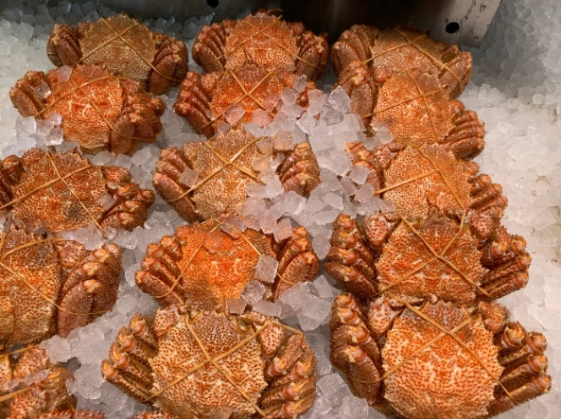**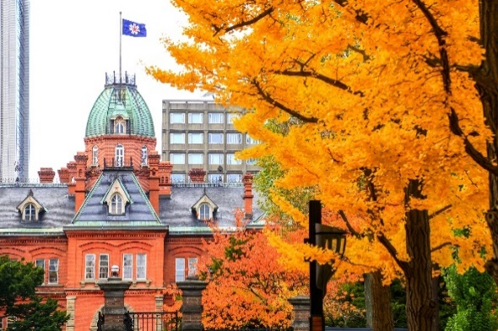- ที่ทำการรัฐบาลเก่าฮอกไกโด หรือ อะคะเร็งงะ (Akarenga)** ในภาษาญี่ปุ่นแปลว่า อิฐสีแดง ก่อสร้างเมื่อปีค.ศ. 1888 เป็นอาคารในสไตล์นีโอบาร็อคอเมริกาโดยถอดแบบมาจากอาคารทำเนียบรัฐบาลแห่งรัฐแมสซาซูเซตส์ ประเทศสหรัฐอเมริกา สร้างจากอิฐจำนวนกว่า 2.5 ล้านก้อน ศาลาว่าการมีทางเข้าด้านหน้าและสามารถเดินทะลุไปยังถนนอีกสายที่อยู่ด้านหลังได้ ดังนั้นจึงเป็นหนึ่งทางผ่านที่ผู้คนในเมืองจะใช้เป็นเส้นทางสัญจรภายในเมือง จะเห็นว่ามีผู้คนเดินขวักไขว่ตลอดเวลา อิสระให้ท่านได้เก็บภาพความประทับใจตามอัธยาศัย

- **ตลาดปลานิโจ (Nijo Market)** ตลาดปลาใจกลางเมืองซัปโปโร แม้มีขนาดไม่ใ่หญ่มากแต่ด้วยกลางเมือง เดินทางสะดวกและสินค้าครบครัน เป็นที่นิยมของนักท่องเที่ยวญี่ปุ่นและต่างชาติจำนวนมาก ตลาดปลาแห่งนี้ประกอบไปด้วยร้านจำหน่ายอาหารทะเลสดๆ ร้านจำหน่ายสินค้าแปรรูป ต่างๆ ห้ามพลาด!!! สำหรับผู้ที่ชื่นชอบรสชาติของปูขนยักษ์อันเลื่องชื่อแห่งเกาะฮอกไกโด ที่ตลาดแห่งนี้ท่านจะเห็นปูขนตัวเป็นๆ ว่ายน้ำในตู้ ที่ต้องบอกว่าราคาไม่แพง หรือจะเป็น หอยเชลย่าง ทีทานกับโชยุ นอกจากนี้ ยังมีร้านอาหารที่อยู่ด้านหลังผ้าม่านใสๆ กั้นฉาก หากท่านอยากทานอาหารปรุงสุก สดใหม่ก็สามารถออเดอร์ด้านหน้าและเข้าไปรอนั่งรับประทาน ด้านหลังได้เลย ก่อนจะอิ่มกันยังมีเมล่อนสีส้มฉ่ำ ที่มาทานปิดท้ายอีกด้วย

🍽 อิสระอาหารเที่ยงและเย็นตามอัธยาศัย

ที่พัก: REMBRANDT STYLE SAPPORO ระดับใกล้เคียงกัน 3*

ชื่อโรงแรมที่ท่านพัก ทางบริษัทจะทำการแจ้งพร้อมใบนัดหมาย 3-5 วันก่อนเดินทาง

วันที่ห้า ท่าอากาศยานนิวชิโตะเซะ-ท่าอากาศยานนานาชาติสุวรรณภูมิ 🍽 อาหาร เช้า

เช้า 🍽 รับประทานอาหารเช้า ณ โรงแรม หรือบริการแบบกล่อง SET BOX กรณีที่พักอยู่ห่างจากสนามบิน (มื้อที่6)

เดินทางสู่ ท่าอากาศยานนิวชิโตะเซะ เพื่อเตรียมตัวเดินทางกลับกรุงเทพฯ ประเทศไทย

11.55น. ออกเดินทางสู่ ท่าอากาศยานสุวรรณภูมิ โดย สายการบิน AIR ASIA X เที่ยวบินที่ XJ621

*(ค่าทัวร์ไม่รวมค่าอาหารบนเครื่อง บนเครื่องมีจำหน่าย )*

17.50 น. เดินทางถึงท่าอากาศยานสุวรรณภูมิ โดยสวัสดิภาพ

*****************************

**หมายเหตุ :** รายการทัวร์สามารถเปลี่ยนแปลงได้ตามความเหมาะสม เนื่องจากสภาวะอากาศ, การเมือง, สายการบิน การจราจรช่วงเทศกาลหรือวันหยุดของญี่ปุ่น เป็นต้น โดยมิต้องแจ้งให้ทราบล่วงหน้า โดยทางผู้จัดจะปรับเปลี่ยนโดยคำนึงถึงผลประโยชน์ของท่านเป็นหลัก เพื่อให้ท่านท่องเที่ยวได้ครบถ้วนตามโปรแกรม

การบริการของรถบัสนำเที่ยวญี่ปุ่น ตามกฎหมายของประเทศญี่ปุ่น สามารถให้บริการวันละ 10 ชั่วโมง มิอาจเพิ่มเวลาได้ โดยมัคคุเทศก์และคนขับจะเป็นผู้บริหารเวลาตามความเหมาะสม จึงขอสงวนสิทธิ์ในการปรับเปลี่ยนเวลาท่องเที่ยวตามสถานที่ในโปรแกรมการเดินทาง

**ประกาศสำคัญ** : รับเฉพาะผู้มีวัตถุประสงค์เพื่อการท่องเที่ยวเท่านั้น ค่าทัวร์ที่จ่ายให้กับผู้จัด เป็นการชำระแบบจ่ายชำระขาด และผู้จัดได้ชำระให้กับสายการบินและสถานที่ต่างๆ แบบชำระขาดเช่นกันก่อนออกเดินทาง ฉะนั้นหากท่านไม่ได้ร่วมเดินทางหรือใช้บริการตามรายการไม่ด้วยสาเหตุใด หรือได้รับการปฏิเสธการเข้าหรือออกนอกเมืองจากประเทศในรายการ (ประเทศไทยและประเทศญี่ปุ่น) ทางผู้จัดขอสงวนสิทธิการคืนเงินสดส่วนใดๆ รวมทั้งค่าตั๋วเครื่องบินให้แก่ท่าน

ตามประกาศของรัฐบาลญี่ปุ่น **(อัพเดท 05 เมษายน 2566)** สำหรับการมาตรการเปิดรับนักท่องเที่ยว **ตั้งแต่ วันที่ 08 พ.ค.2566**

ที่เดินทางมาในรูปแบบคณะทัวร์

🔵กลุ่มสีน้ำเงิน (เสี่ยงต่ำ) ประเทศไทยจัดอยู่ในกลุ่มนี้

- ไม่ต้องตรวจ RT-PCR ที่สนามบินญี่ปุ่น

- ไม่ต้องกักตัว

- ลงทะเบียน Visit Japan ผ่านลิ้ง <https://www.visitjapan.digital.go.jp/Web/Login>

เงื่อนไขการให้บริการ

► การเดินทางครั้งนี้จะต้องมีจำนวน 20 ท่านขึ้นไป กรณีไม่ถึงจำนวนดังกล่าว

- จะส่งจอยน์ทัวร์กับบริษัทที่มีโปรแกรมใกล้เคียงกัน

- หรือเลื่อน หรือยกเลิกการออกเดินทาง โดยทางบริษัทจะทำการแจ้งให้ท่านทราบล่วงหน้าก่อนการเดินทางประมาณ 10 วัน

- หรือขอสงวนสิทธิ์ในการปรับราคาค่าบริการเพิ่ม (ในกรณีที่ผู้เดินทางไม่ถึง 15 ท่าน และท่านยังประสงค์เดินทางต่อ) โดยทางบริษัทจะทำการแจ้งให้ท่านทราบก่อนล่วงหน้า

► ในกรณีที่ลูกค้าต้องออกตั๋วโดยสารภายในประเทศ กรุณาติดต่อเจ้าหน้าที่ของบริษัทฯ ก่อนทุกครั้ง มิฉะนั้นทางบริษัทจะไม่รับผิดชอบใดๆ ทั้งสิ้น

► การจองทัวร์และชำระค่าบริการ

- กรุณาชำระค่ามัดจำ ท่านละ 20,000 บาท กรุณาส่งสำเนาหน้าพาสปอร์ต พร้อมเอกสารชำระมัดจำค่าทัวร์

- ค่าทัวร์ส่วนที่เหลือชำระ 25-30 วันก่อนออกเดินทาง กรณีบริษัทฯจำเป็นต้องออกตั๋วก่อนท่านจำเป็นต้องชำระค่าทัวร์ส่วนที่เหลือตามที่บริษัทกำหนดแจ้งเท่านั้น

**สำคัญ** สำเนาหน้าพาสปอร์ตผู้เดินทาง (จะต้องมีอายุเหลือมากกว่า 6 เดือนก่อนหมดอายุนับจากวันเดินทางไป-กลับและจำนวนหน้าหนังสือเดินทางต้องเหลือว่างสำหรับติดวีซ่าไม่ต่ำกว่า 3หน้า) **กรุณาตรวจสอบก่อนส่งให้บริษัทมิฉะนั้นทางบริษัทจะไม่รับผิดชอบกรณีพาสปอร์ตหมดอายุ ** กรุณาส่งพร้อมพร้อมหลักฐานการโอนเงินมัดจำ

เงื่อนไขการยกเลิก

* ยกเลิกก่อนการเดินทางตั้งแต่ 30 วันขึ้นไป คืนเงินค่าทัวร์โดยหักค่าใช้จ่ายที่เกิดขึ้นจริง
* ยกเลิกก่อนการเดินทาง 15-29 วัน ยึดเงิน 50% จากยอดที่ลูกค้าชำระมา และเก็บค่าใช้จ่ายที่เกิดขึ้นจริง(ถ้ามี)
* ยกเลิกก่อนการเดินทางน้อยกว่า 15วัน ขอสงวนสิทธิ์ยึดเงินเต็มจำนวน

*กรณีมีเหตุยกเลิกทัวร์ โดยไม่ใช่ความผิดของบริษัททัวร์ คืนเงินค่าทัวร์โดยหักค่าใช้จ่ายที่เกิดขึ้นจริง(ถ้ามี)

*ค่าใช้จ่ายที่เกิดขึ้นจริง เช่น ค่ามัดจำตั๋วเครื่องบิน โรงแรม ค่าวีซ่า และค่าใช้จ่ายจำเป็นอื่นๆ

อัตราค่าบริการนี้รวม

1. ค่าตั๋วโดยสารเครื่องบินไป-กลับ ชั้นประหยัดพร้อมค่าภาษีสนามบินทุกแห่งตามรายการทัวร์ข้างต้น *(ตั๋วกรุ๊ปไม่สามารถUpgradeที่นั่ง ได้ และต้องเดินทางไป-กลับพร้อมตั๋วกรุ๊ปเท่านั้นไม่สามารถเลื่อนวันได้)*
2. ค่าที่พักห้องละ 2-3 ท่าน ตามโรงแรมที่ระบุไว้ในรายการหรือ ระดับใกล้เคียงกัน

กรณีพัก 3 ท่านถ้าวันที่เข้าพักห้องโรงแรม ไม่มีห้อง TRP ( 3 ท่าน) อาจจำเป็นต้องแยกพัก 2 ห้อง (มีค่าใช้จ่ายพักเดี่ยวเพิ่ม)

กรณีห้อง TWIN BED (เตียงเดี่ยว 2 เตียง) ซึ่งโรงแรมไม่มีหรือเต็ม ทางบริษัทขอปรับเป็นห้อง DOUBLE BED แทนโดยมิต้องแจ้งให้ทราบล่วงหน้า หรือ หากต้องการห้องพักแบบ DOUBLE BED ( 1 เตียงใหญ่) ซึ่งโรงแรมไม่มีหรือเต็ม ทางบริษัทขอปรับเป็นห้อง TWIN BED แทนโดยมิต้องแจ้งให้ทราบล่วงหน้า กรณีห้องพักในเมืองที่ระบุไว้ในโปรแกรมมีเทศกาลวันหยุด มีงานแฟร์ต่างๆ บริษัทขอจัดที่พักในเมืองใกล้เคียงแทน

1. ค่าอาหาร ค่าเข้าชม และ ค่ายานพาหนะทุกชนิด ตามที่ระบุไว้ในรายการทัวร์ข้างต้น
2. เจ้าหน้าที่บริษัทฯ คอยอำนวยความสะดวกตลอดการเดินทาง
3. ค่าน้ำหนักกระเป๋า สายการบิน AirAsia X (XJ) สัมภาระโหลดใต้ท้องเครื่อง ไม่เกิน 20 กิโลกรัมและ ถือขึ้นเครื่องได้ 7 กิโลกรัม และค่าประกันวินาศภัยเครื่องบินตามเงื่อนไขของแต่ละสายการบินที่มีการเรียกเก็บ และกรณีสัมภาระเกินท่านต้องเสียค่าปรับตามที่สายการบินเรียกเก็บ **กรณีท่านมีความประสงค์จะซื้อน้ำหนักเพิ่ม กรุณาแจ้งพร้อมจองทัวร์หรือก่อนเดินทางอย่างช้า 10 วัน พร้อมชำระค่าน้ำหนัก**

ซื้อน้ำหนักเพิ่ม 5 กก. ชำระเพิ่ม 700 บาท /เพิ่ม 10 กก. ชำระเพิ่ม 1,400 บาท/เพิ่ม 20 กก. ชำระเพิ่ม 3,500 บาท

1. ค่าประกันอุบัติเหตุตามกรมธรรม์วงเงิน 1,000,000 บาท ค่ารักษาพยาบาล ตามเงื่อนไขของบริษัทฯประกันภัยที่บริษัททำไว้ ทั้งนี้ย่อมอยู่ในข้อจำกัดที่มีการตกลงไว้กับบริษัทประกันชีวิต ทุกกรณี ต้องมีใบเสร็จและเอกสารรับรองทางการแพทย์ จากหน่วยงานที่เกี่ยวข้อง ไม่รวมประกันสุขภาพ ท่านสามารถสั่งซื้อประกันสุขภาพเพิ่มได้จากบริษัทประกันทั่วไป
2. ค่าภาษีสนามบิน และค่าภาษีน้ำมันตามรายการทัวร์
3. ค่ารถปรับอากาศนำเที่ยวตามระบุไว้ในรายการ พร้อมคนขับรถ (กฎหมายไม่อนุญาตให้คนขับรถเกิน 12 ช.ม./วัน)
4. ค่า Vat 7% และ ค่าภาษีหัก ณ ที่จ่าย 3%

อัตราค่าบริการนี้ไม่รวม

1. ค่าทำหนังสือเดินทางไทย และเอกสารต่างด้าวต่างๆ
2. ค่าใช้จ่ายอื่นๆ ที่นอกเหนือจากรายการระบุ อาทิเช่น ค่าอาหาร เครื่องดื่ม ค่าซักรีด ค่าโทรศัพท์ เป็นต้น
3. ค่าภาษีทุกรายการคิดจากยอดบริการ, ค่าภาษีเดินทาง (ถ้ามีการเรียกเก็บ)
4. ค่าภาษีน้ำมันที่สายการบินเรียกเก็บเพิ่มภายหลังจากทางบริษัทฯ ได้ออกตั๋วเครื่องบิน และได้ทำการขายโปรแกรมไปแล้ว
5. ค่าพนักงานยกกระเป๋าที่โรงแรม
6. ค่าทิปไกด์ คนขับรถ ขออนุญาตนำเก็บ **ณ สนามบินวันแรก ท่านละ 1,500 บาท / ท่าน** สำหรับกรุ๊ปที่มีหัวหน้าทัวร์แล้วแต่ความประทับใจและน้ำใจจากท่าน

หมายเหตุ : กรุณาอ่านศึกษารายละเอียดทั้งหมดก่อนทำการจอง เพื่อความถูกต้องและความเข้าใจตรงกันระหว่างท่านลูกค้าและบริษัทฯ และเมื่อท่านตกลงชำระเงินมัดจำหรือค่าทัวร์ทั้งหมดกับทางบริษัทฯ แล้ว ทางบริษัทฯ จะถือว่าท่านได้ยอมรับเงื่อนไขข้อตกลงต่างๆ ทั้งหมด

1. บริษัทฯ ขอสงวนสิทธิ์ที่จะเลื่อนการเดินทางหรือปรับราคาค่าบริการขึ้นในกรณีที่มีผู้ร่วมคณะไม่ถึง 20 ท่าน

2. ขอสงวนสิทธิ์การเก็บค่าน้ำมันและภาษีสนามบินทุกแห่งเพิ่ม หากสายการบินมีการปรับขึ้นก่อนวันเดินทาง

3. บริษัทฯ ขอสงวนสิทธิ์ในการเปลี่ยนเที่ยวบิน โดยมิต้องแจ้งให้ทราบล่วงหน้าอันเนื่องจากสาเหตุต่างๆ

4. บริษัทฯ จะไม่รับผิดชอบใดๆ ทั้งสิ้น หากเกิดกรณีความล่าช้าจากสายการบิน, การยกเลิกบิน, การประท้วง, การนัดหยุดงาน, การก่อการจลาจล, ภัยธรรมชาติ, การนาสิ่งของผิดกฎหมาย ซึ่งอยู่นอกเหนือความรับผิดชอบของบริษัทฯ

5. บริษัทฯ จะไม่รับผิดชอบใดๆ ทั้งสิ้น หากเกิดสิ่งของสูญหาย อันเนื่องเกิดจากความประมาทของท่าน, เกิดจากการโจรกรรม และ อุบัติเหตุจากความประมาทของนักท่องเที่ยวเอง

6. เมื่อท่านตกลงชำระเงินมัดจำหรือค่าทัวร์ทั้งหมดกับทางบริษัทฯ แล้วทางบริษัทฯ จะถือว่าท่านได้ยอมรับเงื่อนไขข้อตกลงต่างๆ ทั้งหมด

7. รายการนี้เป็นเพียงข้อเสนอที่ต้องได้รับการยืนยันจากบริษัทฯอีกครั้งหนึ่ง หลังจากได้สำรองโรงแรมที่พักในต่างประเทศเรียบร้อยแล้ว โดยโรงแรมจัดในระดับใกล้เคียงกัน ซึ่งอาจจะปรับเปลี่ยนตามที่ระบุในโปรแกรม

8. การจัดการเรื่องห้องพัก เป็นสิทธิ์ของโรงแรมในการจัดห้องให้กับกรุ๊ปที่เข้าพัก โดยมีห้องพักสำหรับผู้สูบบุหรี่ / ปลอดบุหรี่ได้ โดยอาจจะขอเปลี่ยนห้องได้ตามความประสงค์ของผู้ที่พัก ทั้งนี้ขึ้นอยู่กับความพร้อมให้บริการของโรงแรม ไม่สามารถรับประกันได้

9. กรณีผู้เดินทางต้องการความช่วยเหลือเป็นพิเศษ อาทิเช่น ใช้วิวแชร์ กรุณาแจ้งบริษัทฯ อย่างช้า10วันก่อนการเดินทาง มิฉะนั้น บริษัทฯ ไม่สามารถจัดการให้ล่วงหน้าได้

10. มัคคุเทศก์ พนักงานและตัวแทนของผู้จัด ไม่มีสิทธิ์ในการให้คำสัญญาใดๆ ทั้งสิ้นแทนผู้จัด นอกจากมีเอกสารลงนามโดยผู้มีอำนาจของผู้จัดกำกับเท่านั้น

11. ผู้จัดจะไม่รับผิดชอบและไม่สามารถคืนค่าใช้จ่ายต่างๆ ได้เนื่องจากเป็นการเหมาจ่ายกับตัวแทนต่างๆ ในกรณีที่ผู้เดินทางไม่ผ่านการพิจารณาในการตรวจคนเข้าเมือง-ออกเมือง ไม่ว่าจะเป็นกองตรวจคนเข้าเมืองหรือกรมแรงงานของทุกประเทศในรายการท่องเที่ยว อันเนื่องมาจากการกระทำที่ส่อไปในทางผิดกฎหมาย การหลบหนี เข้าออกเมือง เอกสารเดินทางไม่ถูกต้อง หรือ การถูกปฏิเสธในกรณีอื่นๆ